Claudio Pigato, 13/07/2026
Si è svolta a Roma venerdì 10 e sabato 11 luglio scorsi l’Assemblea dei Presidenti degli Ordini degli Ingegneri d’Italia, la prima dall’insediamento del nuovo Consiglio.
L’AdP (www.cni.it/cni/assemblea-presidenti) è “il momento di confronto collegiale degli Ordini Provinciali in ordine agli argomenti di rilevante importanza per la categoria a livello nazionale al fine di definire gli obiettivi strategici per la promozione e l'affermazione della categoria nel contesto della realtà sociale, economica e politica della nazione.”
Nella prima giornata, insieme alle comunicazioni di aggiornamento del Presidente del Consiglio Nazionale degli Ingegneri ing. Domenico Perrini e ad una panoramica sui regimi fiscali dei professionisti a cura del giornalista dott. Gianluca Timpone. Lamentava che la nostra professione è considerata “molto redditizia” dal legislatore e pertanto la categoria è molto penalizzata. Ad es. il regime forfetario è limitato a redditi fino a 85 k€, mentre per i pensionati c’è il limite di 35 k€ di pensione. Esistono poi molti limiti per la formazione, con massimale di 10 k€. Paradossalmente per le autovetture la detrazione massima è di 18,7 k€ (corrispondenti ai vecchi 35 milioni di lire), ma oggi sono valori inusuali! I cellulari. il CNI sta preparando un documento programmatico per la prossima previsione di bilancio, per cercare di alleggerire la disparità di trattamento.
L’ing. Eleonora Dalla Corte del Comitato di Presidenza AdP ha illustrato lo stato dell’arte del disegno di legge delega sulla riforma degli ordinamenti professionali, che sta seguendo il proprio iter legislativo e che si preannuncia a forte impatto sull’intero assetto ordinistico. Riportiamo alcune immagini della presentazione.
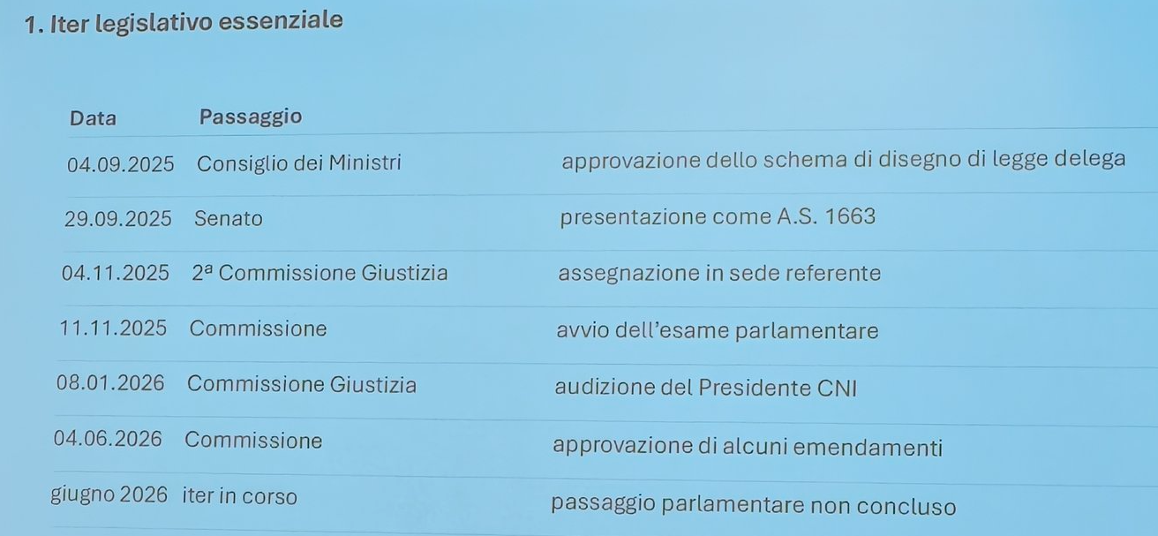
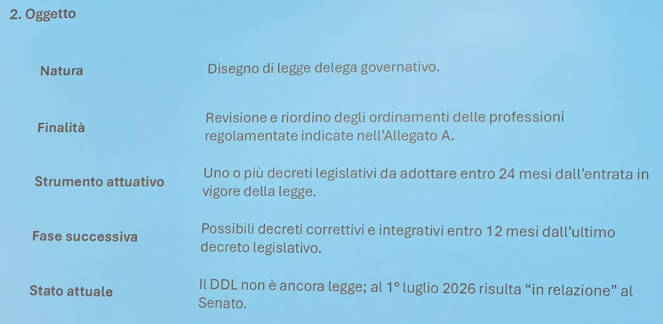

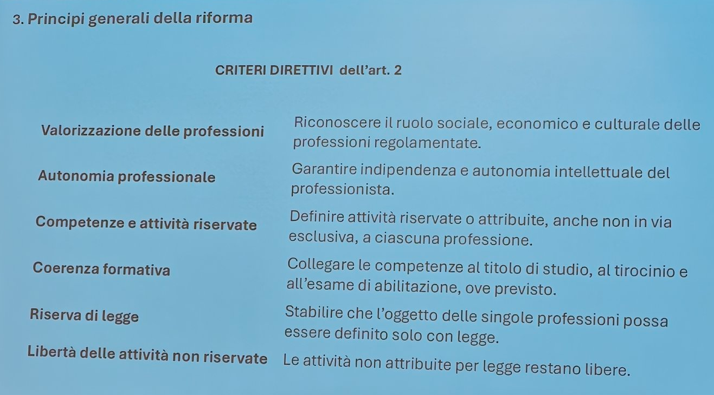
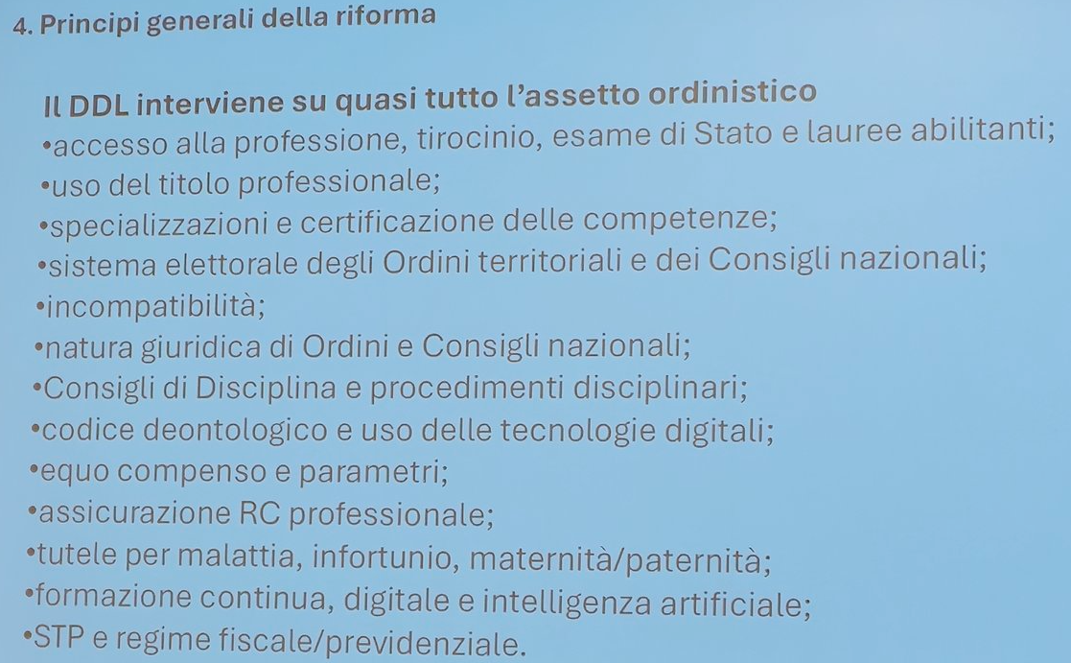
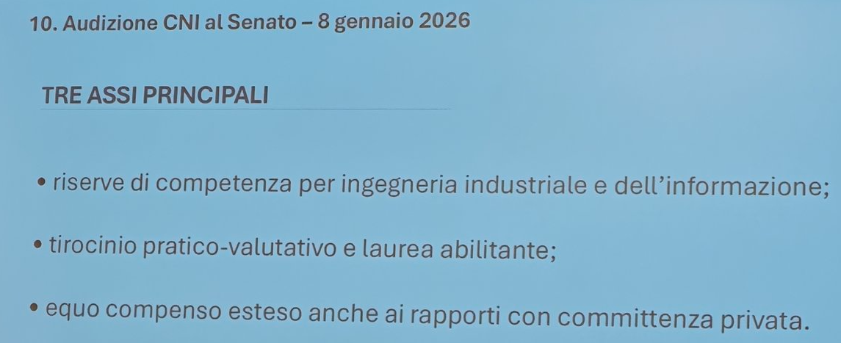

È stata inoltre l’occasione per un’anteprima sul programma del 70° Congresso Nazionale degli Ingegneri italiani, a Trieste dal 23 al 25 settembre 2026 (www.congressoingegneri.it)
Nella seconda giornata ha avuto ampio spazio la discussione su ruoli, funzioni e prospettive della stessa Assemblea dei Presidenti e sul suo rapporto con il CNI.
A conclusione la Consigliera nazionale CNI ing. Irene Sassetti ha presentato i bilanci consuntivi del CNI e della Fondazione CNI.
Tra gli ulteriori spunti di interesse emersi in assemblea:
* la recente adesione del CNI alla Rome Call for A.I. Ethics (www.romecall.org), manifesto internazionale che promuove un approccio etico e antropocentrico all’intelligenza artificiale: http://www.cni.it/.../5243-gli-ingegneri-di-fronte-alla...
* l’avvenuto rinnovo della convenzione tra UNI e CNI che consente agli ingegneri iscritti ai relativi Ordini provinciali di attivare, a condizioni economiche particolarmente agevolate, il servizio di consultazione delle norme tecniche: www.cni.it/servizi-convenzioni. In partica si può avere la consultazione di una norma UNI al costo di 50€, al posto di 1.200 € per i non soci e di 300 € per i soci UNI.
* le iniziative diffuse della Digital Meet 2026, 19-24 ottobre: www.digitalmeet.it
* le iniziative previste a Roma per il prossimo “World Engeneering Day for Sustainable Development”, il 4 marzo 2027: www.worldengineeringday.net
